Мемлекеттік мүлікті есепке алу саласындағы мемлекеттік қызметтердің регламенттерін бекіту туралы
Күшін жойған
Қазақстан Республикасы Қаржы министрінің 2012 жылғы 20 желтоқсандағы № 563 Бұйрығы. Қазақстан Республикасының Әділет министрлігінде 2012 жылы 26 желтоқсанда № 8218 тіркелді. Күші жойылды - Қазақстан Республикасы Қаржы министрінің 2014 жылғы 2 сәуірдегі № 153 бұйрығымен
Ескерту. Күші жойылды - ҚР Қаржы министрінің 02.04.2014 № 153 бұйрығымен (алғаш ресми жарияланған күннен кейін он күнтізбелік күн өткен соң қолданысқа енгізіледі).
«Ақпараттандыру туралы» Қазақстан Республикасының 2007 жылғы 11 қаңтардағы Заңы 29-бабының 2-тармағына сәйкес БҰЙЫРАМЫН:
1. Қоса берілген:
1) Осы бұйрықтың 1-қосымшасына сәйкес, «Мемлекеттік кәсіпорындар мен мекемелердің, жарғылық капиталында мемлекет қатысуы бар заңды тұлғалардың тізілімінен (мемлекет бақылайтын акционерлік қоғамдар мен жауапкершілігі шектеулі серіктестіктердің, сондай-ақ мемлекеттік заңды тұлғалардың тізімі; мемлекеттік меншік объектілерін сауда-саттыққа қою Кестесіне қосылған мемлекеттік мүлік туралы ақпарат пен материалдар) ақпаратты ұсыну» электронды мемлекеттік қызметтің регламенті;
2) Осы бұйрықтың 2-қосымшасына сәйкес, «Мемлекеттік мүлікті жалға алушылармен (сенімгерлік басқарушылармен) жасасылған жалға алу (сенімгерлік басқару) шарттары бойынша Мемлекеттік кәсіпорындар мен мекемелердің, жарғылық капиталында мемлекет қатысуы бар заңды тұлғалардың тізілімінен шарт бойынша есептеулер, өсімпұл және мемлекеттік бюджетке түскен төлемдер туралы мәліметтерін қамтитын анықтаманы беру» электронды мемлекеттік қызметтің регламенті бекітілсін.
2. Қазақстан Республикасы Қаржы министрлігінің Мемлекеттік мүлік және жекешелендіру комитеті осы бұйрықты Қазақстан Республикасының Әділет министрлігінде заңнамада орнатылған тәртіппен мемлекеттік тіркеуін және оның кейіннен бұқаралық ақпарат құралдарында ресми жариялауды қамтамасыз етсін.
3. Осы бұйрықтың орындалуын бақылау Қазақстан Республикасы Қаржы министрлігінің Мемлекеттік мүлік және жекешелендіру комитетінің Төрағасы Э.К. Өтеповке жүктелсін.
4. Осы бұйрық алғашқы ресми жарияланғанынан кейін күнтізбелік он күн өткен соң қолданысқа енгізіледі.
Қаржы министрі Б. Жәмішев
«КЕЛІСІЛДІ»
Қазақстан Республикасының
Көлік және коммуникация министрі м.а.
_______________________ Р. Скляр
2012 жылғы «__» ________________
Қазақстан Республикасы
Қаржы министрінің
2012 жылғы 20 желтоқсандағы
№ 563 бұйрығына 1-қосымша
«Мемлекеттік кәсіпорындар мен мекемелердің, жарғылық
капиталында мемлекет қатысуы бар заңды тұлғалардың тізілімінен
ақпаратты (мемлекет бақылайтын акционерлік қоғамдар мен
жауапкершілігі шектеулі серіктестіктердің, сондай-ақ
мемлекеттік заңды тұлғалардың тізімін; мемлекеттік меншік
объектілерін сауда-саттыққа қою Кестесіне қосылған мемлекеттік
мүлік туралы ақпарат пен материалдарды) ұсыну» электрондық
мемлекеттік қызметтің регламенті
1. Жалпы ережелер
1. «Мемлекеттік кәсіпорындар мен мекемелердің, жарғылық капиталында мемлекет қатысуы бар заңды тұлғалардың тізілімінен ақпаратты (мемлекет бақылайтын акционерлік қоғамдар мен жауапкершілігі шектеулі серіктестіктердің, сондай-ақ мемлекеттік заңды тұлғалардың тізімін; мемлекеттік меншік объектілерін сауда-саттыққа қою Кестесіне қосылған мемлекеттік мүлік туралы ақпарат пен материалдарды) ұсыну» электрондық мемлекеттік қызмет (бұдан әрі - қызмет) Қазақстан Республикасы Қаржы министрлігінің Мемлекеттік мүлік және жекешелендіру комитетімен www.e.gov.kz «электрондық үкімет» веб-порталы (бұдан әрі - ЭҮП) мен www.gosreestr.kz мемлекеттік мүлік тізілімінің веб-порталы (бұдан әрі – қызмет берушінің АЖ) арқылы көрсетіледі.
2. Мемлекеттік қызмет Қазақстан Республикасы Үкіметінің 2012 жылғы 30 қазандағы № 1373 қаулысымен бекітілген «Мемлекеттік кәсіпорындар мен мекемелердің, жарғылық капиталында мемлекет қатысуы бар заңды тұлғалардың тізілімінен ақпаратты (мемлекет бақылайтын акционерлік қоғамдар мен жауапкершілігі шектеулі серіктестіктердің, сондай-ақ мемлекеттік заңды тұлғалардың тізімін; мемлекеттік меншік объектілерін сауда-саттыққа қою Кестесіне қосылған мемлекеттік мүлік туралы ақпарат пен материалдарды) ұсыну» мемлекеттік қызмет стандартының (бұдан әрі - Стандарт) негізінде көрсетіледі.
3. Электрондық мемлекеттік қызметтің автоматталуының дәрежесі: толығымен автоматтандырылған.
4. Электрондық мемлекеттік қызметті көрсету түрі: ақпараттық.
5. Осы Регламентте қолданылатын ұғымдар мен қысқартылулар:
1) алушы – шартты жасасқан және өзіне қажетті электрондық ақпараттық ресурстарын алуға АЖ-ға жолығатын және оларды пайдаланатын субъект;
2) ақпараттық қызмет - пайдаланушыларға ақпараттық ресурстарды беру жөніндегі қызмет;
3) ақпараттық жүйе - аппараттық-бағдарламалық кешенді қолданумен ақпаратты сақтау, өңдеу, іздеу, тарату, тапсыру және беру үшін арналған жүйе (бұдан әрі - АЖ);
4) тұтынушы - өзіне қажетті электрондық ақпараттық ресурстарды алу үшін ақпараттық жүйеге жүгінетін және оларды пайдаланатын субъект;
5) құрылымдық функционалдық бірліктер (бұдан әрі - ҚФБ) – электрондық мемлекеттік қызметті көрсету үдерісіне қатысатын уәкілетті органдар, мемлекеттік органдардың құрылымдық бөлімшелері, мемлекеттік органдар, ақпараттық жүйелер мен олардың ішкі жүйелері;
6) «электрондық үкіметтің» веб-порталы - нормативтік құқықтық базаны қоса алғанда, барлық шоғырландырылған үкіметтік ақпаратқа және электрондық мемлекеттік қызметтерге қолжетімділіктің бірыңғай терезесін білдіретін ақпараттық жүйе (бұдан әрі - ЭҮП);
7) электрондық мемлекеттік қызметтер – ақпараттық технологияларды қолданылумен электрондық нысанда көрсетілетін мемлекеттік қызметтер.
2. Электрондық мемлекеттік қызметті көрсету жөніндегі қызметтің
тәртібі
6. Осы Регламенттің 1-қосымшасына көрсетілген қызмет берушінің АЖ/ЭҮП арқылы адымдық әрекеттері мен шешімдері ЭҮП/Қызмет берушінің АЖ-і арқылы қызметті көрсету кезінде өзара функционалдық әрекеттесу № 1 диаграммасында көрсетілген:
1) алушы қызмет берушінің АЖ/ЭҮП электрондық мемлекеттік қызметке жолығады;
2) 1-ші үдеріс – осы Регламентте көрсетілген қызметті алушымен таңдау, қызметті көрсету үшін сұрау нысандарын экранға шығару және алушымен нысандарды толтыру (деректерді енгізу);
3) 2-ші үдеріс – қызмет берушінің АЖ-де сауалды автоматты тіркеу;
4) 1-ші жағдай - қызмет берушінің АЖ-мен сауалды тексеру (өңдеу);
5) 3-ші үдеріс – сұралатын ақпараттың жоқ болуына байланысты сұралатын ақпараттың жоқ болуы туралы хабарламаны қалыптастыру;
6) 4-ші үдеріс – қызмет берушінің АЖ-мен құрылған, қызметті көрсету нәтижесін алу (а) мемлекет бақылайтын акционерлік қоғамдар мен жауапкершілігі шектеулі серіктестіктердің, сондай-ақ мемлекеттік заңды тұлғалардың тізімін тізімді қарау; б) жекешелендіру объектілері туралы ақпарат).
7. Қызметті көрсету үшін сұрау нысандарын толтыру бойынша әрекеттер сипаттамасы:
1) осы Регламентте көрсетілген, қызметті таңдау;
2) «қызметті online таңдау» кнопкасы көмегімен қызметке тапсырыс беру;
3) сауалды толтыру;
4) қызмет берушінің АЖ-де сауалды өңдеу.
8. Қызметті көрсету тәртібі туралы анықтама ақпаратты call-орталығының (1414) телефоны бойынша алуға болады.
3. Электрондық мемлекеттік қызметті көрсету үдерісінде
әрекеттің (өзара іс-қимылдың) тәртібінің сипатталуы
9. Электрондық мемлекеттік қызметті көрсету үдерісіне мынадай: ҚФБ – ЭҮП, ЭҮШ, қызмет берушінің АЖ-і қатысады.
10. Осы Регламенттің 2-қосымшасында әрбір іс-қимылдың орындалу мерзімін көрсете отырып, қарапайым іс-қимылы 1 кесте ЭҮП/ Қызмет берушінің АЖ-і арқылы КФБ әрекеттерін сипаттау дәйектілігінің мәтіндік, кестелік сипаттамасы көрсетілген.
11. Осы Регламенттің 1-қосымшаларына сәйкес ЭҮП/Қызмет берушінің АЖ-і арқылы қызметті көрсету кезінде өзара функционалдық әрекеттесу № 1 диаграммасында іс-қимылының қисынды дәйектілігі арасындағы өзара байланысты көрсететін диаграммалары көрсетілген.
12. Алушыларға қызметті көрсету нәтижелері мемлекеттік кәсіпорындар мен мекемелердің, жарғылық капиталында мемлекет қатысуы бар заңды тұлғалардың тізілімінен ақпаратты (мемлекет бақылайтын акционерлік қоғамдар мен жауапкершілігі шектеулі серіктестіктердің, сондай-ақ мемлекеттік заңды тұлғалардың тізімін; мемлекеттік меншік объектілерін сауда-саттыққа қою Кестесіне қосылған мемлекеттік мүлік туралы ақпарат пен материалдарды) ұсыну осы Регламенттің 3-қосымшасына сәйкес сапа мен қолжетімділік көрсеткіштерімен өлшенеді.
13. Алушыларға электрондық мемлекеттік қызметті көрсету үдерісіне қойылатын талаптар:
1) құпиялылық (ақпаратты санкциясыз алудан қорғау);
2) тұтастығы (ақпаратты санкциясыз өзгертуден қорғау);
3) қолжетімділік (ақпаратты және ресурстарды санкциясыз ұстап қалудан қорғау).
14. Мемлекеттік қызметті көрсету көрсетудiң техникалық шарттары: Интернетке шығу.
«Мемлекеттік кәсіпорындар мен
мекемелердің, жарғылық капиталында
мемлекет қатысуы бар заңды
тұлғалардың тізілімінен ақпаратты
(мемлекет бақылайтын акционерлік
қоғамдар мен жауапкершілігі
шектеулі серіктестіктердің, сондай-ақ
мемлекеттік заңды тұлғалардың
тізімін; мемлекеттік меншік
объектілерін сауда-саттыққа қою
Кестесіне қосылған мемлекеттік
мүлік туралы ақпарат пен
материалдарды) ұсыну» электрондық
мемлекеттік қызметті көрсету
регламентіне 1-қосымша
ЭҮП/Қызмет берушінің АЖ-і арқылы қызметті көрсету кезінде
өзара функционалдық әрекеттесу № 1 диаграммасы
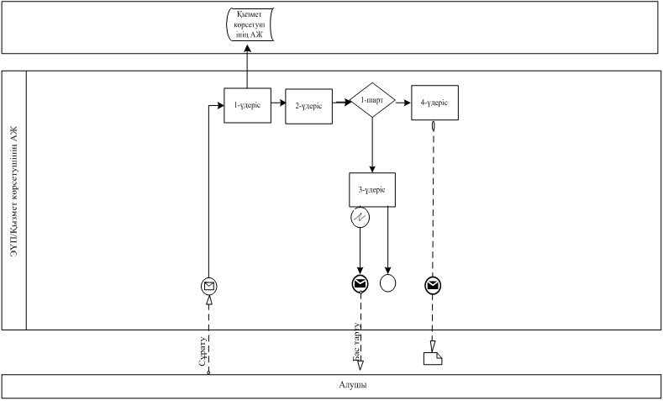
Шартты белгілер:
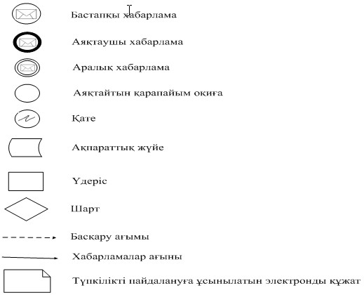
«Мемлекеттік кәсіпорындар мен
мекемелердің, жарғылық капиталында
мемлекет қатысуы бар заңды
тұлғалардың тізілімінен ақпаратты
(мемлекет бақылайтын акционерлік
қоғамдар мен жауапкершілігі
шектеулі серіктестіктердің, сондай-ақ
мемлекеттік заңды тұлғалардың
тізімін; мемлекеттік меншік
объектілерін сауда-саттыққа қою
Кестесіне қосылған мемлекеттік
мүлік туралы ақпарат пен
материалдарды) ұсыну» электрондық
мемлекеттік қызметті көрсету
регламентіне 2-қосымша
1 Кесте. ЭҮП/ Қызмет берушінің АЖ-і арқылы КФБ әрекеттерін
сипаттау.
1 | Әрекеттің № (жұмыстың барысы, ағыны) | 1 | 2 | 3 | 4
2 | ҚФБ атауы | Алушы | Қызмет берушінің АЖ-і | Қызмет берушінің АЖ-і | Қызмет берушінің АЖ-і
3 | Әрекеттің (үдерістің, рәсімнің, операцияның) атауы және олардың сипатталуы | Алушы қызмет түрін таңдап алады (ұйымдардың тізімі) | Сауалды автоматты түрде тіркеу | сұралатын ақпараттың жоқ болуына байланысты сұралатын ақпараттың жоқ болуы туралы хабарламаны қалыптастыру | Алушымен қызметті көрсету нәтижесін алу
4 | Аяқталудың нысаны (деректер, құжат, ұйымдастыру басқару шешімі) | Сауалды жөнелту | Сауалды тіркеу | Дәлелденген бас тартуды қалыптастыру | Шығу құжатты бейнелеу
5 | Орындау мерзімі | 1,5 минут (бұдан әрі - мин) | 1 мин | 30 секунд | 10 мин артық емес
6 | Келесі әрекеттің нөмірі | 2 | 3 | 4 | -
«Мемлекеттік кәсіпорындар мен
мекемелердің, жарғылық капиталында
мемлекет қатысуы бар заңды
тұлғалардың тізілімінен ақпаратты
(мемлекет бақылайтын акционерлік
қоғамдар мен жауапкершілігі
шектеулі серіктестіктердің, сондай-ақ
мемлекеттік заңды тұлғалардың
тізімін; мемлекеттік меншік
объектілерін сауда-саттыққа қою
Кестесіне қосылған мемлекеттік
мүлік туралы ақпарат пен
материалдарды) ұсыну» электрондық
мемлекеттік қызметті көрсету
регламентіне 3-қосымша
«Мемлекеттік кәсіпорындар мен мекемелердің, жарғылық
капиталында мемлекет қатысуы бар заңды тұлғалардың тізілімінен
ақпаратты (мемлекет бақылайтын акционерлік қоғамдар мен
жауапкершілігі шектеулі серіктестіктердің, сондай-ақ
мемлекеттік заңды тұлғалардың тізімін; мемлекеттік меншік
объектілерін сауда-саттыққа қою Кестесіне қосылған мемлекеттік
мүлік туралы ақпарат пен материалдарды) ұсыну»
1. Сіз электрондық мемлекеттік қызметті көрсету үдерісі мен нәтижесінің сапасына қанағаттандыңыз ба?
1) қанағаттанған жоқпын;
2) жартылай қанағаттандым;
3) қанағаттандым.
2. Сіз электрондық мемлекеттік қызметті көрсету тәртібі туралы ақпараттың сапасына қанағаттандыңыз ба?
1) қанағаттанған жоқпын;
2) жартылай қанағаттандым;
3) қанағаттандым.
Қазақстан Республикасы
Қаржы министрінің
2012 жылғы 20 желтоқсандағы
№ 563 бұйрығына 2-қосымша
«Мемлекеттік мүлікті жалға алушылармен (сенімгерлік
басқарушылармен) жасасылған жалға алу (сенімгерлік басқару)
шарттары бойынша Мемлекеттік кәсіпорындар мен мекемелердің,
жарғылық капиталында мемлекет қатысуы бар заңды тұлғалардың
тізілімінен шарт бойынша есептеулер, өсімпұл және мемлекеттік
бюджетке түскен төлемдер туралы мәліметтерді қамтитын
анықтаманы беру» электрондық мемлекеттік қызметтің регламенті
1. Жалпы ережелер
1. «Мемлекеттiк кәсiпорындардың және мекемелердiң, жарғылық капиталында мемлекеттiң қатысуы бар заңды тұлғалар тiзiлiмінен мемлекеттік мүлікті жалға алушыларға (сенімгерлік басқарушыларға) олармен жасалған жалдау шарттары (сенімгерлік басқару) жөніндегі шарт бойынша есептеулер, айыппұлдар мен мемлекеттік бюджетке түскен төлемдер туралы мәліметтерді қамтитын анықтаманы беру» электрондық мемлекеттік қызмет көрсету регламенті (бұдан әрі – қызмет) Қазақстан Республикасының Қаржы министрлігінің Мемлекеттік мүлік және жекешелендіру комитетімен мемлекеттік мүліктің тізілімінің веб-порталы www.gosreestr.kz (бұдан әрі – қызмет көрсетушінің АЖ) арқылы, сонымен қатар «электрондық үкіметтің» веб-порталы www.e.gov.kz (бұдан әрі - ЭҮП) арқылы көрсетіледі.
2. Қызмет Қазақстан Республикасы Үкіметінің 2012 жылғы 30 қазандағы № 1373 қаулысымен бекітілген «Мемлекеттік мүлікті жалға алушылармен (сенімгерлік басқарушылармен) жасасылған жалға алу (сенімгерлік басқару) шарттары бойынша Мемлекеттік кәсіпорындар мен мекемелердің, жарғылық капиталында мемлекет қатысуы бар заңды тұлғалардың тізілімінен шарт бойынша есептеулер, өсімпұл және мемлекеттік бюджетке түскен төлемдер туралы мәліметтерін қамтитын анықтаманы беру» мемлекеттік қызметтің стандарты (бұдан әрі - Стандарт) негізінде көрсетіледі.
3. Электрондық мемлекеттік қызметтің автоматталуының дәрежесі: толығымен автоматтандырылған.
4. Электрондық мемлекеттік қызметті көрсету түрі: транзакциялық.
5. Осы Регламентте қолданылатын ұғымдар мен қысқартылулар:
1) алушы - уәкілетті органға қызмет көрсету жөнінде ресми өтініш беретін немесе ЭҮП құралдары арқылы электронды тапсырыс беретін жеке тұлға;
2) ақпараттық жүйе (бұдан әрі – АЖ) – ақпараттық-бағдарламалық кешенді қолдану арқылы ақпаратты сақтау, өңдеу, іздеу, тарату, жіберу және ұсыну үшін арналған жүйе;
3) бизнес-сәйкестендіру нөмірі (бұдан әрі – БСН) – бірлескен кәсіпкерлік түрінде қызметтерді жүзеге асыратын заңды тұлға (филиалдың және өкілдіктің) және жеке кәсіпкер үшін қалыптастырылатын бірегей нөмір;
4) жеке сәйкестендіру нөмірі (бұдан әрі – ЖСН) – жеке тұлға, оның ішінде жеке кәсіпкерлік түрінде өзінің қызметін жүзеге асыратын жеке кәсіпкер үшін қалыптастырылатын бірегей нөмір;
5) «Жеке тұлғалар» мемлекеттік деректер қоры (бұдан әрі – ЖТ МДҚ)- Қазақстан Республикасындағы жеке тұлғаларды бірыңғай сәйкестендіруге енгізу мақсатында Ұлттық бизнес - сәйкестендіру номері тізілімін құру мен мемлекеттік басқару органдарына олардың өкілеттігі шеңберінде өзге де субъектілерге нақты және олар туралы көкейкесті мәліметтерді ұсыну, ақпаратты өңдеу мен сақтауға, автоматтандырылған жинақ үшін арналған ақпараттық жүйе;
6) «Заңды тұлғалар» мемлекеттік деректер қоры (бұдан әрі – ЗТ МДҚ)- Қазақстан Республикасындағы заңды тұлғаларды бірыңғай сәйкестендіруге енгізу мақсатында Ұлттық бизнес - сәйкестендіру номері тізілімін құру мен мемлекеттік басқару органдарына олардың өкілеттігі шеңберінде өзге де субъектілерге нақты және олар туралы көкейкесті мәліметтерді ұсыну, ақпаратты өңдеу мен сақтауға, автоматтандырылған жинақ үшін арналған ақпараттық жүйе;
7) құрылымдық – функционалдық бірліктер (бұдан әрі - ҚФБ) – электрондық мемлекеттік қызмет көрсету процесіне қатысатын мемлекеттік органдардың, мемлекеттік мекемелердің және өзге де ұйымдардың құрылымдық бөлімшелерінің тізбесі;
8) транзакциялық қызмет – электрондық цифрлық қолтаңбаны қолданумен өзара ақпарат алмасуды талап ететін, пайдаланушыларға электрондық ақпараттық ресурстарды беру жөніндегі қызмет;
9) тұтынушы – өзіне қажетті электрондық ақпараттық ресурстарды алу үшін ақпараттық жүйеге жүгінетін және оларды пайдаланатын субъект;
10) «электрондық үкіметтің» веб-порталы (бұдан әрі – ЭҮП) – нормативтік құқықтық базаны қоса алғанда, барлық шоғырландырылған үкіметтік ақпаратқа және электрондық мемлекеттік қызметтерге қолжетімділіктің бірыңғай терезесін білдіретін ақпараттық жүйе;
11) «электрондық үкiметтiң» шлюзi (бұдан әрi – ЭҮШ) – электрондық қызметтi iске асыру аясында «электрондық үкiметтiң» ақпараттық жүйелерiн интеграциялауға арналған ақпараттық жүйе;
12) электрондық мемлекеттік қызмет – ақпараттық технологиялар қолданылып, электрондық нысанда көрсетілетін мемлекеттік қызмет;
13) электрондық цифрлық қолтаңба (бұдан әрі – ЭЦҚ) – электрондық цифрлық қолтаңбаның құралдарымен құрылған және электрондық құжаттың дұрыстығын, оның тиесілілігін және мазмұнның тұрақтылығын растайтын электрондық цифрлық таңбалардың жиынтығы.
2. Электрондық мемлекеттік қызметті көрсету жөніндегі қызметтің
тәртібі
6. Осы Регламенттің 1-қосымшасына көрсетілген ЭҮП арқылы адымдық әрекеттері мен шешімдері ЭҮП арқылы қызметті көрсету кезінде өзара функционалдық әрекеттесу № 1 диаграммасы көрсетілген:
1) алушы ЖСН/БСН көмегімен ЭҮП-да тіркеуді өту қажет (ЭҮП-да тіркелмеген алушылар үшін жүзеге асырылады);
2) Қазақстан Республикасының «Электрондық құжат және электрондық цифрлық қолтаңба туралы» 2003 жылғы 7 қаңтардағы № 370 Заңына сәйкес КО ақпараттық жүйесі және алушының ЭЦҚ тексеру және құрастыру процессін іске асыратын, криптографиялық қорғау құжаттар қолдануымен қызмет алушының электрондық сандық қол таңбасымен қол қойылған, электронды құжат түрде мемлекеттік органға берілген, сұрау негізінде электронды мемлекеттік қызмет көрсету нәтижесі алушыға беріледі;
3) 1-ші үдеріс – қызметті алу үшін ЭҮП-да алушымен ЖСН/БСН және парольді (авторизациялау үдерісі) енгізу;
4) 1-ші шарт - ЖСН/БСН және пароль арқылы тіркелген алушы туралы дұрыс деректерді ЭҮП-да тексеру;
5) 2-ші үдеріс – алушының қате деректеріне орай авторизациялауда бас тарту туралы ЭҮП-да хабарламаны қалыптастыру;
6) 3-ші үдеріс - алушының осы Регламентте көрсетілген қызметті таңдауы, қызметті көрсету және оның құрылымы мен форматтық талаптарды ескере отырып, алушының нысанды толтыруы үшін сұрау салу нысанын экранға шығару (деректерді енгізу);
7) 4-ші үдеріс – сәйкестендіру деректерін сұрау және ЭҮП-да алушының ЭЦҚ тіркеу куәлігінің қолдану мерзімі туралы деректер туралы сұрау;
8) 2-ші шарт – алушының ӘЦҚ-ның дұрыстығын және тіркеу куәлігінің қолдану мерзімін тексеру;
9) 5-ші үдеріс – алушының ЭЦҚ-ның дұрыстығы расталмағанына орай сұралған электронды мемлекеттік қызметте бас тарту туралы хабарламаны қалыптастыру;
10) 6-шы үдеріс – электронды мемлекеттік қызметті көрсетуге толтырылған (енгізілген деректер) сұрау нысанын алушының ЭЦҚ арқылы қол қою және қызмет берушінің АЖ-не ЭҮШ-і арқылы сұрауды бағыттау;
11) 3-ші шарт – қызмет берушінің АЖ-де сұрауды тексеру (өңдеу);
12) 7-ші үдеріс - сұралатын ақпараттың жоқ болуына байланысты сұралатын ақпараттың жоқ болуы туралы хабарламаны қалыптастыру;
13) 8-ші үдеріс - қызмет берушінің АЖ-мен құрылған, қызметті көрсету нәтижесін (электрондық құжат түрінде мемлекеттік қызметті көрсетуден бас тарту туралы дәлелденген жауап немесе анықтама) алушымен алу.
7. Осы Регламенттің 2-қосымшасына көрсетілген қызмет берушінің АЖ-і арқылы адымдық әрекеттері мен шешімдері АЖ-і арқылы қызметті көрсету кезінде өзара функционалдық әрекеттесу № 2 диаграммасында көрсетілген:
1) алушы көрсетілген қызмет берушінің АЖ—не үндейді;
2) 1-ші үдеріс - алушының осы Регламентте көрсетілген қызметті таңдауы, қызметті көрсету және оның құрылымы мен форматтық талаптарды ескере отырып, алушының нысанды толтыруы үшін сұрау салу нысанын экранға шығару (деректерді енгізу);
3) 2-ші үдеріс – қызмет берушінің АЖ-де сауалды автоматты тіркеу;
4) 1-ші жағдай - қызмет берушінің АЖ-мен сауалды тексеру (өңдеу);
5) 3-ші үдеріс – сұралатын ақпараттың жоқ болуына байланысты сұралатын ақпараттың жоқ болуы туралы хабарламаны қалыптастыру;
6) 4-ші үдеріс – қызмет берушінің АЖ-мен құрылған, қызметті көрсету нәтижесін (электрондық құжат түрінде мемлекеттік қызметті көрсетуден бас тарту туралы дәлелденген жауап немесе анықтама) алушымен алу.
8. Қызметті көрсету үшін сұрау нысандарын толтыру бойынша әрекеттер сипаттамасы:
1) ЭҮП-на кіру үшін алушымен ЖСН/БСН, логин және парольді енгізу;
2) осы Регламентте көрсетілген, қызметті таңдау;
3) «қызметті online таңдау» кнопкасы көмегімен қызметке тапсырыс беру;
3) сауалды толтыру:
ЭҮП-да алушымен тіркелген нәтижесі бойынша, автоматты түрде ЖСН/БСН таңдалады;
шарт номері нұсқауымен;
5) алушымен ЭЦҚ тіркеу куәлігін таңдау;
6) сұрауды растау (қол қою) – алушы «қол қою» кнопкасы көмегімен ЭЦҚ сұрауын растауды жүзеге асырады, одан кейін сұрау қызмет беруші АЖ-не өңдеуге беріледі:
7) қызмет беруші АЖ-не өңдеуге сауалды бағыттау;
8) қызмет берушінің АЖ-де сауалды өңдеу;
9) «мәртебені жаңарту» кнопкасы көмегімен алушыға сауалды өңдеу нәтижесін көру мүмкіншілігі беріледі.
9. Электронды мемлекеттік қызмет бойынша сұрау тарихы мәртебесін алушымен тексеру әдісі: ЭҮП-ның «Қызметті алу тарихы» бөлімінде.
10. Қызметті көрсету тәртібі туралы анықтама ақпаратты call-орталығының (1414) телефоны бойынша алуға болады.
3. Электрондық мемлекеттік қызметті көрсету үдерісінде
әрекеттің (өзара іс-қимылдың) тәртібінің сипатталуы
11. Электрондық мемлекеттік қызметті көрсету үдерісіне мынадай: ҚФБ – ЭҮП, ЭҮШ, қызмет берушінің АЖ-і қатысады.
12. Осы Регламенттің 2-қосымшасында әрбір іс-қимылдың орындалу мерзімін көрсете отырып, қарапайым іс-қимылы (1 кесте ЭҮП-ы арқылы КФБ әрекеттерін сипаттау дәйектілігінің мәтіндік, кестелік сипаттамасы көрсетілген.
13. Осы Регламенттің 1-қосымшаларына сәйкес ЭҮП арқылы қызметті көрсету кезінде өзара функционалдық әрекеттесу № 1 диаграммасында және АЖ-і арқылы қызметті көрсету кезінде өзара функционалдық әрекеттесу № 2 диаграммасында көрсетілген іс-қимылының қисынды дәйектілігі арасындағы өзара байланысты көрсететін диаграммалары көрсетілген.
14. Осы Регламентке 3-қосымшасында электрондық мемлекеттік қызметті көрсету нәтижесіне сәйкес ұсынылуы тиіс нысандар «Мемтізілім» АЖ мәліметтер жоқ болуы негізінде, «Мемтізілім» АЖ мәліметтер жоқ болуы негізінде және «Мемтізілім» АЖ мәліметтер жоқ болуы негізінде көрсетілген.
15. Алушыларға қызметті көрсету нәтижелері мемлекеттік мүлікті жалға алушылармен (сенімгерлік басқарушылармен) жасасылған жалға алу (сенімгерлік басқару) шарттары бойынша Мемлекеттік кәсіпорындар мен мекемелердің, жарғылық капиталында мемлекет қатысуы бар заңды тұлғалардың тізілімінен шарт бойынша есептеулер, өсімпұл және мемлекеттік бюджетке түскен төлемдер туралы мәліметтерді қамтитын анықтаманы беру осы Регламенттің 4-қосымшасына сәйкес сапа мен қолжетімділік көрсеткіштерімен өлшенеді.
16. Алушыларға қызметті көрсету үдерісіне қойылатын талаптар:
1) құпиялылық (ақпаратты санкциясыз алудан қорғау);
2) тұтастығы (ақпаратты санкциясыз өзгертуден қорғау);
3) қолжетімділік (ақпаратты және ресурстарды санкциясыз ұстап қалудан қорғау).
17. Қызметтi көрсетудiң техникалық шарттары:
1) Интернетке шығу;
2) қызмет көрсетілетін адамда ЖСН/БСН болуы;
3) ЭҮП-да авторизациялау;
4) алушыда ЭЦҚ болуы.
«Мемлекеттік мүлікті жалға алушылармен
(сенімгерлік басқарушылармен) жасасылған
жалға алу (сенімгерлік басқару)
шарттары бойынша Мемлекеттік
кәсіпорындар мен мекемелердің, жарғылық
капиталында мемлекет қатысуы
бар заңды тұлғалардың тізілімінен
шарт бойынша есептеулер, өсімпұл
және мемлекеттік бюджетке түскен
төлемдер туралы мәліметтерді
қамтитын анықтаманы беру» электрондық
мемлекеттік қызметті көрсету
регламентіне 1-қосымша
ЭҮП арқылы қызметті көрсету кезінде өзара функционалдық
әрекеттесу № 1 диаграммасы
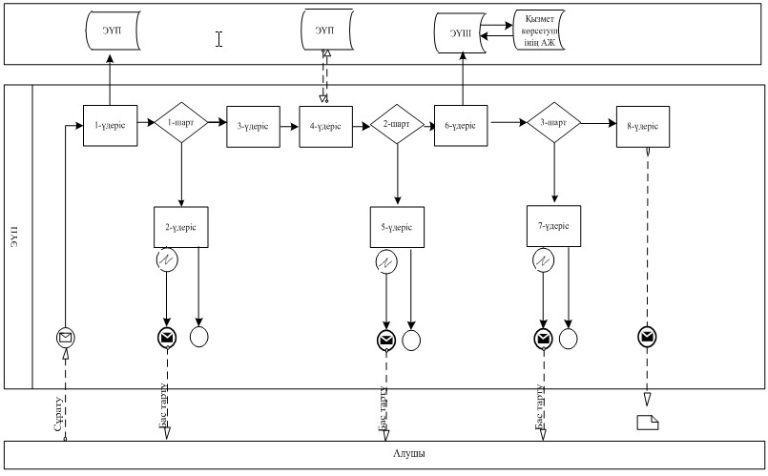
АЖ-і арқылы қызметті көрсету кезінде өзара функционалдық
әрекеттесу № 2 диаграммасы
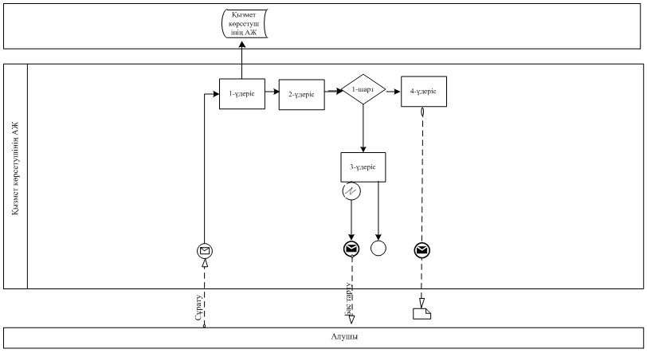
Шартты белгілер:
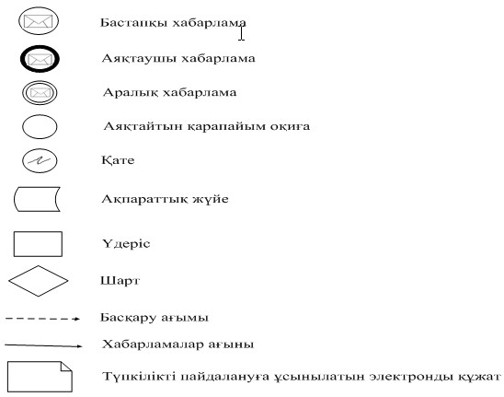
«Мемлекеттік мүлікті жалға алушылармен
(сенімгерлік басқарушылармен) жасасылған
жалға алу (сенімгерлік басқару)
шарттары бойынша Мемлекеттік
кәсіпорындар мен мекемелердің, жарғылық
капиталында мемлекет қатысуы
бар заңды тұлғалардың тізілімінен
шарт бойынша есептеулер, өсімпұл
және мемлекеттік бюджетке түскен
төлемдер туралы мәліметтерді
қамтитын анықтаманы беру» электрондық
мемлекеттік қызметті көрсету
регламентіне 2-қосымша
1 Кесте. ЭҮП-ы арқылы КФБ әрекеттерін сипаттау.
1 | Әрекеттің № (жұмыстың барысы, ағыны) | 1 | 2 | 3 | 4 | 5 | 6 | 7 | 8
2 | ҚФБ атауы | Алушы | ЭҮП | Алушы | ЭҮП | ЭҮП | Алушы | Қызмет берушінің АЖ | Қызмет берушінің АЖ
3 | Әрекеттің (үдерістің, рәсімнің, операцияның) атауы және олардың сипатталуы | ЭҮП-да ЖСН/БСН мен парольды авторизациялау үшін енгізу | Алушының мәліметтерінде бұзушылықтардың болуына байланысты бас тарту туралы хабарламаны қалыптастыру | Алушының қызмет түрін таңдайды және сауал деректерін қалыптастырады | Алушының сәйкестендіру деректерді және ЭЦҚ тіркеу куәлігінің қолданылу мерзімі туралы деректерге сұрау салу; | Алушының ЭЦҚ түпнұсқалығының расталмауына байланысты мемлекеттік электронды қызмет көрсетуден бас тарту туралы хабарламаны қалыптастыруы; | Қызмет берушінің АЖ-не сауалды бағыттау | сұралатын ақпараттың жоқ болуына байланысты сұралатын ақпараттың жоқ болуы туралы хабарламаны қалыптастыру | Алушымен ЭҮП-да қызметті көрсету нәтижесін алу
4 | Аяқталудың нысаны (деректер, құжат, ұйымдастыру басқару шешімі) | Табысты сауал қалыптастырған туралы хабарламаны бейнелеу | Авторизациялау кезінде бас тарту туралы хабарламаны қалыптастыру | Сауалды жөнелту | Сауалды жөнелту | Алушының мемлекеттік электронды қызмет көрсетуден бас тарту туралы хабарламаны қалыптастыруы;
5 | Орындау мерзімі | 30 сек - 1 минут (бұдан әрі - мин) | 30 секунд (бұдан әрі - сек) | 1,5 мин | 1,5 мин | 30 сек - 1 минут | 30 сек - 1 минут | 30 сек | 10 минуттан артық емес
6 | Келесі әрекеттің нөмірі | 2-алушының мәліметтерінде бұзушылықтардың болуына байланысты  3-авторизациялау дұрыс өткен жағдайда | - | 4 | 5-алушының мәліметтерінде бұзушылықтардың болуына байланысты  6-тексеру дұрыс өткен жағдайда | - | 7-алушының мәліметтерінде бұзушылықтардың болуына байланысты  8-тексеру дұрыс өткен жағдайда | - | -
«Мемлекеттік мүлікті жалға алушылармен
(сенімгерлік басқарушылармен) жасасылған
жалға алу (сенімгерлік басқару)
шарттары бойынша Мемлекеттік
кәсіпорындар мен мекемелердің, жарғылық
капиталында мемлекет қатысуы
бар заңды тұлғалардың тізілімінен
шарт бойынша есептеулер, өсімпұл
және мемлекеттік бюджетке түскен
төлемдер туралы мәліметтерді
қамтитын анықтаманы беру» электрондық
мемлекеттік қызметті көрсету
регламентіне 3-қосымша
«Мемтізілім» АЖ мәліметтер жоқ болуы негізінде
Республикалық мүлікті жалға беру туралы шарт жөніндегі анықтама
(сенімгерлік басқару)
Құжат қалыптастырылды: Мемлекеттiк кәсiпорындар
мен мекемелердiң, жарғылық капиталында
мемлекеттiң қатысуы бар заңды тұлғалар тiзiлiмімен
Бірегей нөмір:
Салуды сұрау күні мен уақыты:
Анықтаманы алу күні мен уақыты:
Құрметті www.gosreestr.kz веб-порталының мемлекеттік қызметін тұтынушы!
Сіз белгілеген іздестіру критерийлері бойынша: шарттың № - және БСН/ЖИН - ________, Мемлекеттiк кәсiпорындар мен мекемелердiң, жарғылық капиталында мемлекеттiң қатысуы бар заңды тұлғалар тiзiлiмінің дерекқорында мәліметтер табылған жоқ.
Осы құжат «Электрондық құжат және электрондық цифрлық қолтаңба туралы» 2003 жылғы 7 қаңтардағы ҚР Заңының 7-бабының 1-тармағына сәйкес қағаз тасығыштағы құжатпен бірдей.
штрих-кодта Қазақстан Республикасы Үкіметінің 2011 жылғы 15 шілдедегі № 802 қаулысымен Мемлекеттік мүлікті есепке алу саласындағы бірыңғай оператор болып айқындалған «Ақпараттық-есептеу орталығы» акционерлік қоғамының электрондық цифрлық қол қойылған деректер қамтылған.
«Мемтізілім» АЖ мәліметтер жоқ болуы негізінде
Республикалық мүлікті жалдауға (сенімгерлік басқаруға) беру
туралы шарты бойынша анықтама
Құжат қалыптастырылды: Мемлекеттік кәсіпорындар
мен мекемелердің, жарғылық капиталында мемлекет
қатысуы бар заңды тұлғалардың тізілімінен
Бірегей нөмір:
Сауалды сұрау күні мен уақыты:
Анықтаманы алу күні мен уақыты:
Құрметті www.gosreestr.kz веб-порталының мемлекеттік қызметтерін тұтынушы!
Сіз берген іздеу критериясы бойынша: шарттың № - _____ және БСН/ЖСН - __________, мемлекеттік кәсіпорындар мен мекемелердің, жарғылық капиталында мемлекет қатысуы бар заңды тұлғалардың тізілімінің дерекқорында мыналар тіркелген:
- шарт және республикалық мүлік жөніндегі мәліметтер:
Шарттың түрі: мүліктік жалға беру (жалдау)/сенімгерлік басқару
Жалға беруші (сенімгерлік басқарудың құрылтайшысы): |  | БСН, толық атауы, мекен жайы, байланыс
Теңгерім ұстаушы: |  | БСН, толық атауы, мекен жайы, байланыс
Жалға алушы (сенімгерлік басқарушы): |  | БСН/ЖСН, толық атауы, мекен жайы, байланыс
Шарттың нөмірі мен күні:
Мемлекеттік мүліктің түрі: |  | көлік немесе орынжай ішіндегі ғимарат немесе бөлме немесе жабдық немесе т.б.
Жалдаудың (сенімгерлік басқарудың) кезеңі:
Жалдау (сенімгерлік басқару) объектісі: |  | орналасқан жері, сипаттама және мемлекеттік мүлікке мінездеме
- шарт бойынша есептеулер, өсімпұл мен мемлекеттік бюджетке түсімдер:
Есептеу күні | Есептелді, теңге | Мерзімі өткен күндердің саны | Кешіктірілген ақы төлеудің өсімпұлы, теңге (бір күннің өсімпұлының сомасы х кешіктіріп төленген күндер саны). | Мем.бюджетке түсті, теңге. | Төлем күні
Есептеулер жинағы:
жалдау ақысы, теңге (бұдан әрі - тг).: _____
өсімпұл, тг.: _____
Мем.бюджетке түсті, тг.:_____
Ақы төлеу жинағы, тг.:_____
Осы құжат «Электрондық құжат пен электрондық сандық қол таңба туралы» ҚР заңының 2003 жылғы 7 қаңтардағы 7-бабы 1-тармағына сәйкес, қағазды тасымалдағыштағы құжатқа теңдес.
*Қазақстан Республикасы Үкіметінің 2011 жылғы 15 шілдедегі № 802 қаулысымен мемлекеттік мүлікті есепке алу саласында бірыңғай оператор болып айқындалған, «Ақпараттық-есептеу орталығы» акционерлік қоғамының электрондық сандық қол таңбасы қолы қойылған деректерін штрих-код қамтиды.
«Мемлекеттік мүлікті жалға алушылармен
(сенімгерлік басқарушылармен) жасасылған
жалға алу (сенімгерлік басқару)
шарттары бойынша Мемлекеттік
кәсіпорындар мен мекемелердің, жарғылық
капиталында мемлекет қатысуы
бар заңды тұлғалардың тізілімінен
шарт бойынша есептеулер, өсімпұл
және мемлекеттік бюджетке түскен
төлемдер туралы мәліметтерді
қамтитын анықтаманы беру» электрондық
мемлекеттік қызметті көрсету
регламентіне 4-қосымша
«Мемлекеттік мүлікті жалға алушылармен (сенімгерлік
басқарушылармен) жасасылған жалға алу (сенімгерлік басқару)
шарттары бойынша Мемлекеттік кәсіпорындар мен мекемелердің,
жарғылық капиталында мемлекет қатысуы бар заңды тұлғалардың
тізілімінен шарт бойынша есептеулер, өсімпұл және мемлекеттік
бюджетке түскен төлемдер туралы мәліметтерді қамтитын
анықтаманы беру»
1. Сіз электрондық мемлекеттік қызметті көрсету үдерісі мен нәтижесінің сапасына қанағаттандыңыз ба?
1) қанағаттанған жоқпын;
2) жартылай қанағаттандым;
3) қанағаттандым.
2. Сіз электрондық мемлекеттік қызметті көрсету тәртібі туралы ақпараттың сапасына қанағаттандыңыз ба?
1) қанағаттанған жоқпын;
2) жартылай қанағаттандым;
3) қанағаттандым.

© 2012. Қазақстан Республикасы Әділет министрлігінің «Қазақстан Республикасының Заңнама және құқықтық ақпарат институты» ШЖҚ РМК

